淡江時報 第 1071 期
文學院院長林呈蓉 發展特色 加強國際化
107學年度新任一級主管專訪
學歷：日本國立御茶之水女子大學比較文化學研究、日本國立御茶之水女子大學人文科學博士

經歷：淡江大學歷史學系主任／專任教授、中國文化大學歷史學系教授

【記者劉必允專訪】新任文學院院長為歷史系教授林呈蓉，林呈蓉擁有日本國立御茶之水女子大學比較文化學研究人文科學博士，於87學年度加入歷史系的教學團隊，在淡江服務20逾年，並曾任歷史系主任6年的資歷，不論是在教學抑或行政事務都擁有十分豐富的經驗。

林呈蓉表示目前已經著手統計需整修的研究室，為院內教授們打造一個舒適的空間，藉此能更舒心的致力於研究，成為學術界的明日之星，並藉此提升院師生的學術競爭力。她也鼓勵資深教師不要放棄升等機會，需要時學院也會提供適當協助。在教學方面將會做出學教策略的革新，將落實「文五合一」，將文創的創意思考概念融合到課堂中，發展出本校文學院的特色，和他校文學院有所區隔。另外，將會實踐區域關懷，因北海岸地區唯有本校有文學院，將教師的研究和社會脈動連結，學生的學習能藉此和社會接軌，也讓本校成為區域社會的靈性存在。

因應學生的組成越來越國際化，面臨雙語教育的時代，林呈蓉認為要提升英語能力，她提出應該要增加使用英語的機會，例如以往文學週都只有中文的解說，可以在文宣中加入英語對照、文學院的出版品使用雙語出版，也鼓勵教師前往使用英語的地區做海外駐點的交流。

林呈蓉說，以前只需要關心歷史系，現在是要關心整個院的發展。她期許自己能夠敬天愛人、正念思考，提出新方針是為提升整體發展，若有反對的聲音依然要保持信心，並做到日本戰國時代的將軍武田信玄軍旗上的「風火山林」，面對任何事情都能疾如風、徐如林、侵掠如火、不動如山，做好對形勢情勢的時機判讀。
2018/09/10

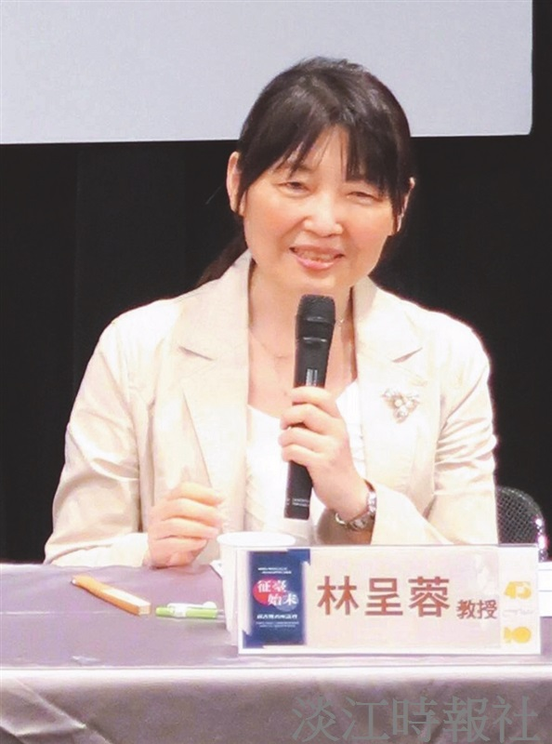
學歷：日本國立御茶之水女子大學比較文化學研究、日本國立御茶之水女子大學人文科學博士。經歷：淡江大學歷史學系主任／專任教授、中國文化大學歷史學系教授。（圖／林呈蓉提供）

